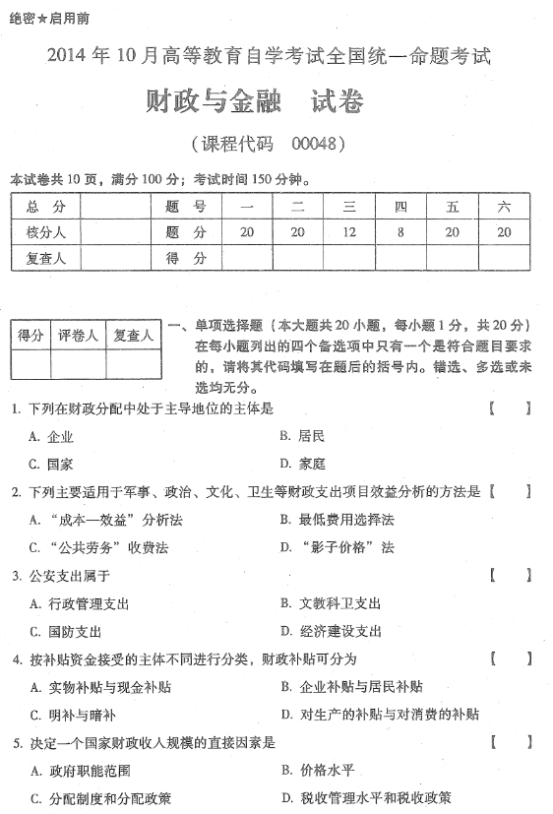

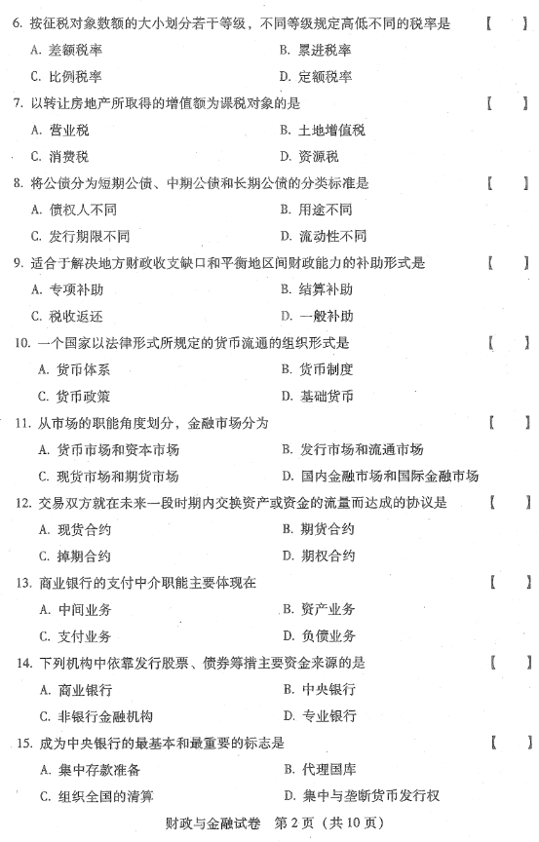

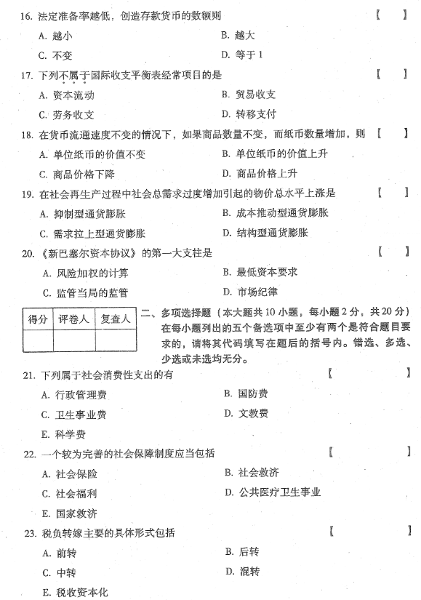

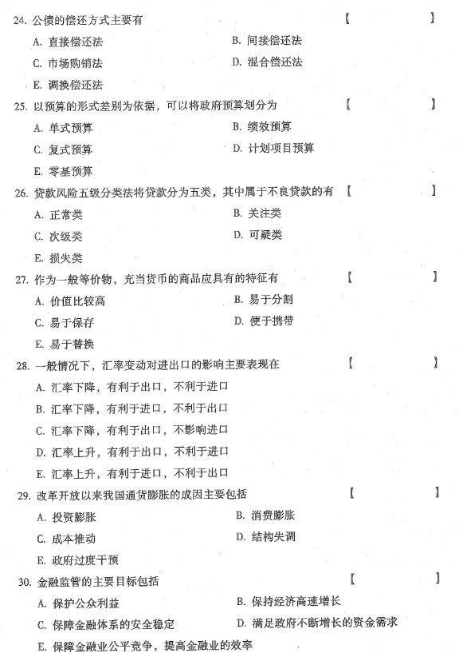

三、名词解释题（本大题共4小题，每小题3分，共12分）
31.税收公平原则
32.财政政策
33.专业银行
34.派生存款
四、计算题（本大题共2小题，每小题4分，共8分）
35.某餐厅2013年10月取得餐饮收入10万元，请计算当月应纳营业税额。
36.某人借款100万元，年利率为7%，借款期限为3年，请分别按单利和复利方法计算到期本利和以及应付利息。（保留到小数点后两位数）
五、简答题（本大题共4小题，每小题5分，共20分）
37.简述政府采购的原则
38.简述商品课税的特征
39.简述国家信用的经济意义
40.简述公开市场业务作为中央银行最重要的宏观调控工具的原因
六、论述题（本大题共2小题，每小题4分，共20分）
41.试述关于财政支出增长趋势的政府活动扩张论（瓦格纳法则）的主要观点。
42.试论货币政策目标之间的矛盾冲突。

